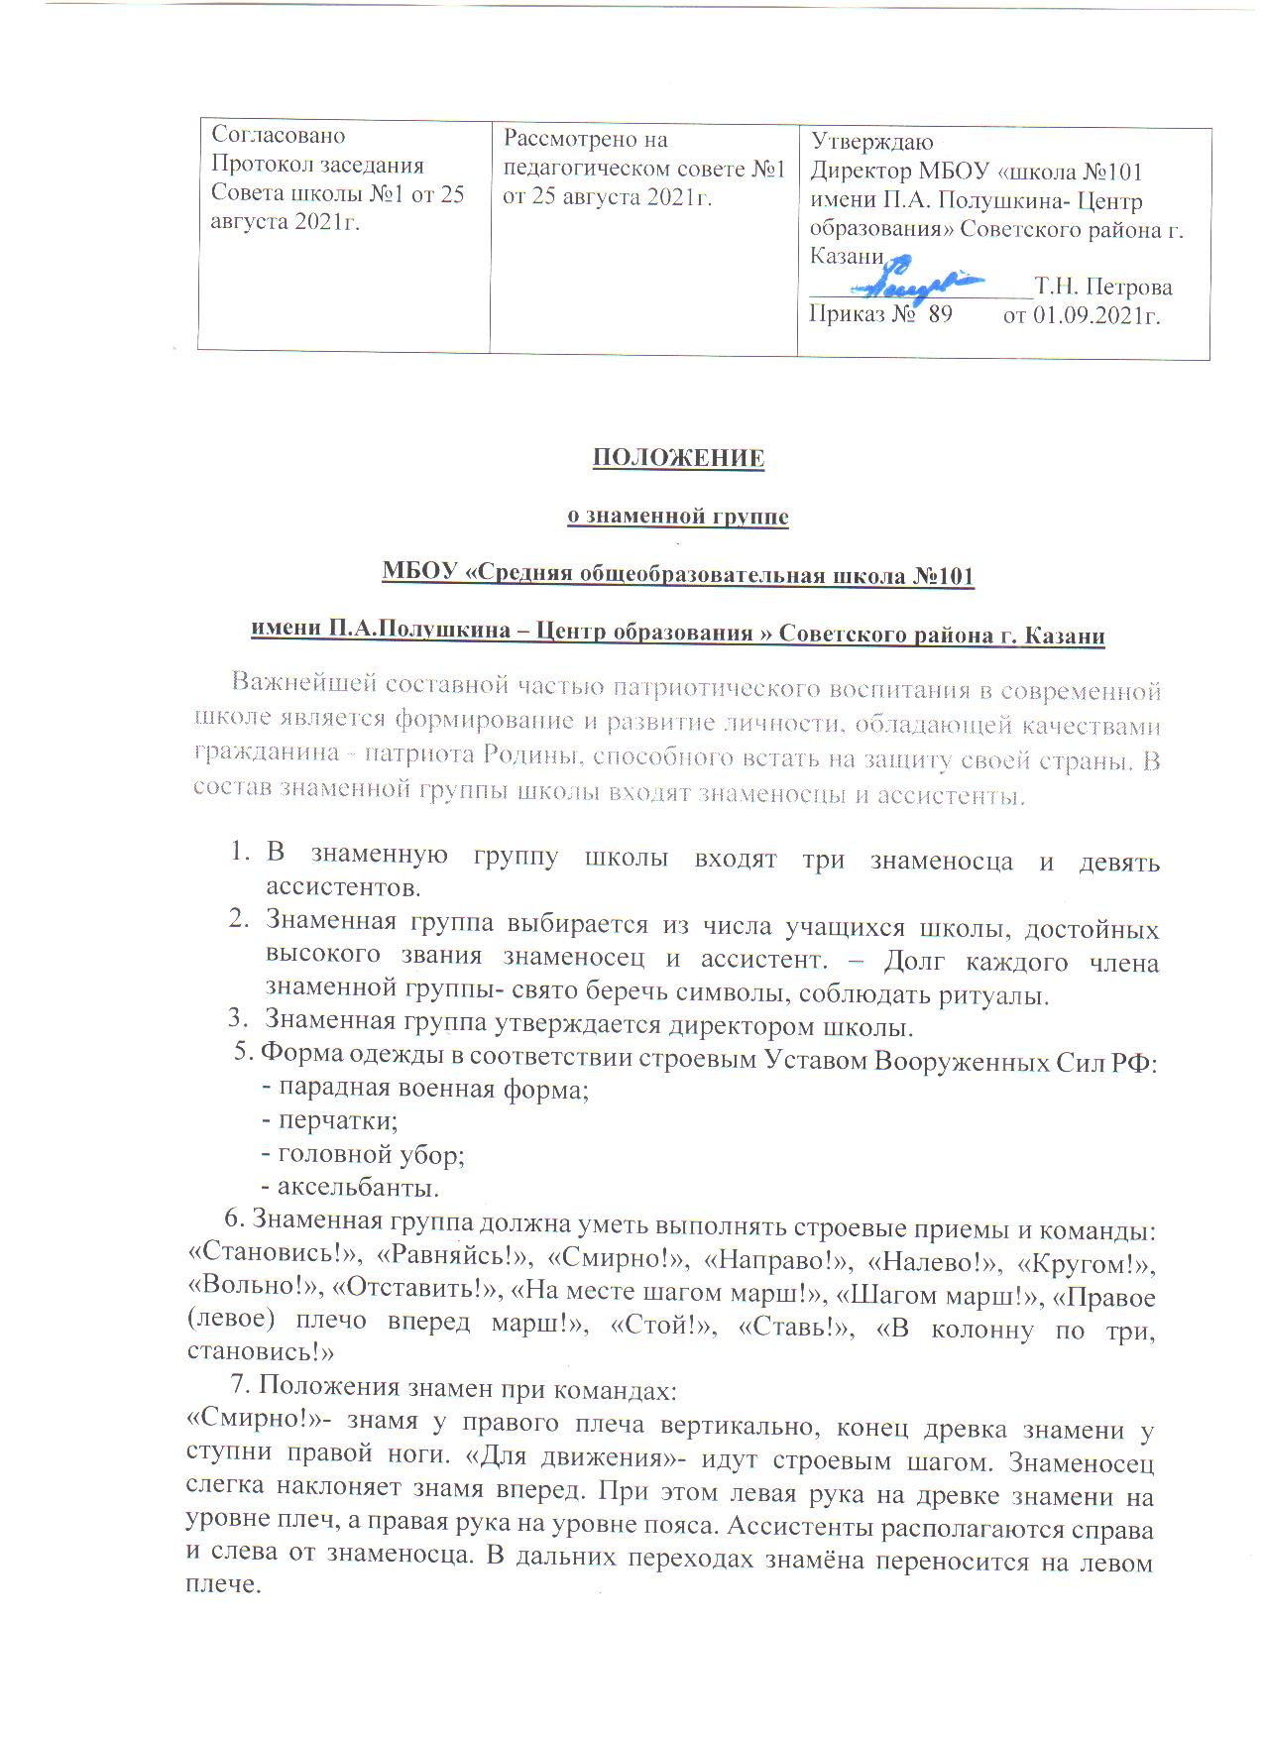

8. В случае участия знамён в мероприятиях, посвященных памяти павших героев, после объявления минуты молчания знаменосец по команде «Знамя склонить!» переводит знамя из вертикальной в наклонное положение.
9. Если знамя вынесено из комнаты, оно постоянно находится под охраной ассистентов.
10. В особых случаях у знамён может устанавливаться Почетный караул. Смена караула производится через каждые 10-15 минут.
11. Знаменосец имеет право:
- носить форму установленную данным положением;
- на предоставление места для ожидания момента выноса знамён из помещения в конце торжественных мероприятий;
- исполнять Гимны РФ, РТ во время его звучания на всех торжественных мероприятий.
12. Знаменосец обязан:
- выполнять установленные ритуалы при сопровождении знамён на торжественных мероприятиях;
- знать историю Государственного Герба, Флага, Гимна РФ, РТ;
- бережно относится к вверенному знамени;
- быть примерным, дисциплинированным обучающимся, иметь опрятный внешний вид.

